Преподаватель | Кудашева Лариса Викторовна
Учебная дисциплина | Гармония
Специальность | 53.02.03 Инструментальное исполнительство.  Оркестровые духовые и ударные инструменты  53.02.08 Музыкальное звукооператорское мастерство
Курс | 3
Дата занятия | 12,13.05.2020
Тема Модуляция в субдоминантовую тональность
- Модуляция в субдоминантовом направлении
Данный мажор имеет четыре тональности I степени родства, входящие в его субдоминатовую группу:
- Параллельная тональность
- Субдоминатовая и параллельная ей
- Тональность минорной субдоминанты
То есть к C-dur: a-moll, F-dur, d-moll, f-moll.
Данный минор имеет две тональности I степени родства, входящие в его субдоминатовую группу:
- Субдоминатовая и параллельная ей
То есть к c-moll: f-moll, As-dur.
- Модуляция в субдоминантовую тональность
Возможны 3 ладовых варианта.
1. Из мажора в мажор. Например, из C-dur в F-dur.
Разница в знаках – 1, значит, 4 общих трезвучия – это их тоники и их параллельные тональности, т.е.: T=D, VI=III, S=T, II=VI
Наиболее подходящими будут 1 и 4 варианты.
Возьмем первый вариант: T=D. Если общий аккорд (D) сразу разрешить в новую Т, то модуляция не создаст ощущения убедительного перехода из-за скорости и легковесности. Поэтому необходимо расширение в новой тональности.

Строим цифровку (см. файл Нотные примеры).
T D⁶₅ T=D (общий аккорд) D₂ (модулирующий, в новой тон-сти) T₆ S DDVII₇ К⁶₄ D₇ T¹
(T₆II⁶₅ К⁶₄ D₇ T¹)
Или с прерванным оборотом:
T D⁶₅ T=D (общий аккорд) D₇ (модулирующий, в новой тон-сти) VI II⁴₃ К⁶₄ D₇ T¹

2.Из минора в минор.
Например, из c-moll в f-moll.
Разница в знаках – 1, значит, 4 общих трезвучия – это их тоники и их параллельные тональности, т.е.: t=d, III=VII, s=t, VI=III
Выбираем, как и в мажоре, первый вариант. Строим цифровку:
t D⁶₅ t=d (общий аккорд) D₂ (модулирующий, в новой тон-сти) t₆ s DDVII₇ К⁶₄ D₇ t¹
Или с прерванным оборотом:
t D⁶₅ t=d (общий аккорд) D₇ (модулирующий, в новой тон-сти) VI II⁴₃ К⁶₄ D₇ t¹
3.Из мажора в минор – в тональность минорной s, например, из C-dur в f-moll.
Разница в знаках- 4, значит, 2 общих аккорда – это Т обеих тональностей: T=D и s=t
Выбираем первый вариант и строим цифровку аналогично предыдущим вариантам.

Проанализируйте образец задачи, сыграйте:
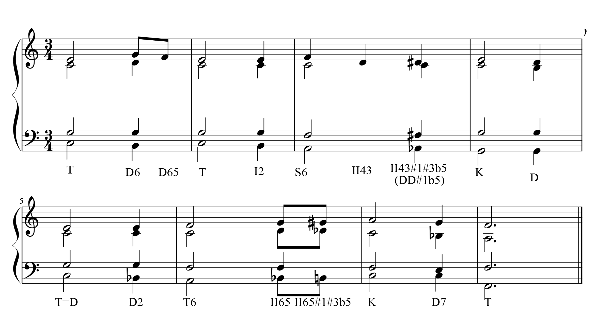
Домашнее задание.
- Написать и играть модуляции: G – C, G –c, g – c.
- Играть пройденные модуляции:
- G – D, g – d, g- D (модуляция в D)
- G – h, g – B (модуляция в III)
- g – F (модуляция в VII)
Прислать видео 3х модуляций (по 1 из каждой строки).
- Все лекции дистанционного обучения должны быть переписаны в тетрадь.

Учебные материалы:
- И. Дубовский, С. Евсеев, И. Способин, В. Соколов. Учебник гармонии. М.: Музыка, 1999 – темы 34,35.

Абызова Е.Н. Гармония. М.: Музыка, 2007 - c.285-289.

Кюрегян Т.С. Гармония для начинающих. М., 2011. – с.70-71.

